**投身强国路 担时代重任**

**中南大学商学院赴平江县城乡医保调研暑期社会实践顺利完成**

2019年8月22日，中南大学商学院赴岳阳市平江县城乡医保调研暑期社会实践团乘坐大巴前往岳阳市平江县开展实践调研活动。在指导老师田晖的带领下，团队首先来到了岳阳市平江县人力资源社会保障局，就城乡医疗保险政策和落实情况及其他相关问题对医保单位工作人员进行面对面采访。此次负责接待团队的是城乡医保局办公室主任汤凌云。

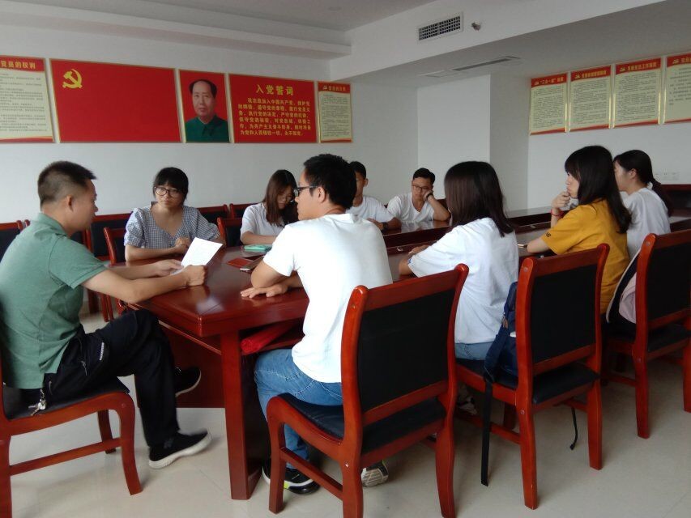

在采访过程中，汤主任具体向团队介绍了平江县医保局的成立以及相关职能。据汤主任描述，平江县全县目前的参保职工总人数为4.8万人，城乡居民参保人数为96.8万人，整个资金盘面包括职工和居民，累计投入达8.3亿元。“医保缴费分为城镇职工和城乡居民两块，其中城乡居民人均缴费为220元，国家补助520元，合计740元。医保报销比例与起付线又因医院级别的不同而不同，政策范围内的费用最高可保险90％。”汤主任具体向团队介绍到：“大病保险待遇是：经过基本医疗保险报销以后，并且自付费用达到1.4万，即进入大病保险范围。大病保险的报销政策是：0到3万报销55％，3到5万报销60％，5到8万报销65％，15万以上报销70％，年度封顶线为30万元。”

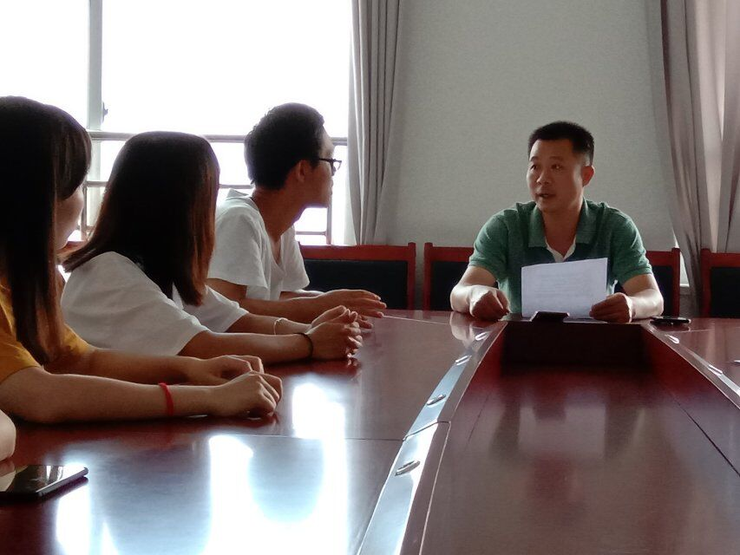

汤主任继续向团队介绍：“平江县是岳阳市的第一人口大县，同时也是脱贫攻坚的主战场。全县参保人员比例达到96％，总体参保人数达101万。另外，平江县建档立卡贫困人口有14.8万人，其中未脱贫人口的医保费用可享受政府全额兜底，即个人不需要缴纳任何费用；已脱贫的由国家支付50％。”此外，汤主任还一一向团队介绍了具体的政策及落实情况、报销流程、民意满意度、医保监管制度和宣传普及活动等相关工作情况。至此，团队对医保局的访问工作基本完成。

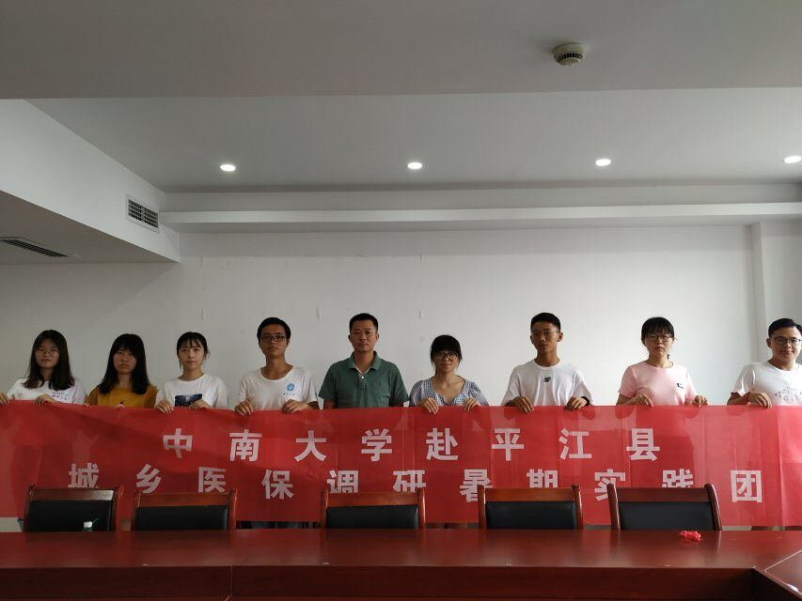

2019年8月23日，团队一行跟随指导老师来到了平江县第一人民医院的医保科，由队长彭莹就相关问题对医保科的工作人员进行简单的采访，采访内容主要包括政策落实与医保报销等方面。“第一人民医院的医保科是一站式服务，医保政策是医保局制定，医院可以通过电脑直接按规定报销，流程简单方便。同时医院实行先诊疗后付费的政策，不收押金，避免因病返贫。”医保科工作人人员介绍到：“我们仍然在探索各种疾病报销，目前的政策也有许多不到位之处，仍需继续探索。”

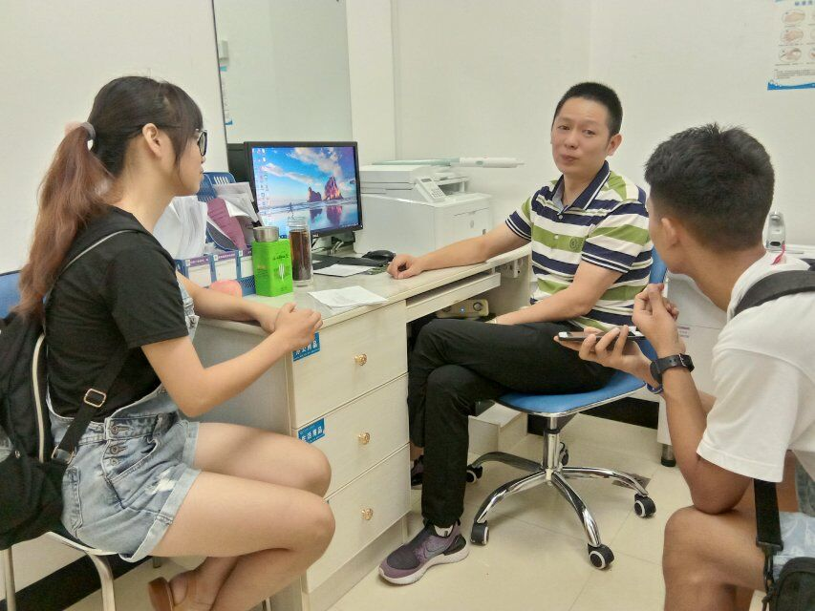

通过此次对平江县的医保社情民意状况调查，不仅让团队的每一位成员对平江县的医疗保险事业有了更深入的了解，同时也让大家更深刻地明白医保事业发展的艰难和当今幸福生活的来之不易。在实践活动结束后的团队会议上，队长彭莹表示：“此次的社会实践活动虽然已经结束了，但是我们的工作却远远没有结束。我们不仅要对此次实践活动进行总结，还要对实践过程中所遇到的问题进行反思。在今后的道路中，我们依然要肩负着国家交给我们的责任和历史赋予我们的使命，砥砺前行，不断提高自我，为国家和民族的复兴贡献属于自己的力量。”

​（作者：商学院 伍阳）